讓 WIN10 能用 CTRL + SPACE 切換中英輸入（自然輸入法）

調整中英文切換按鍵原理
Windows 系統有兩種方式可以切換中英輸入：
  - Win + Space：所有中英輸入法循環切換
  - Ctrl + Shift：同語系的輸入法循環切換
所以只要使用能「重新定義組合按鍵」的軟體，例如把 Ctrl + Space 這樣的組合鍵，定義為執行 Win + Space 這樣的組合鍵，就能進行「中英輸入法循環切換」。

本篇介紹的方法使用「Hotkeyz」這個軟體，功能一樣很強大，不過任何使用者都可輕易上手。
PS. Hotkeyz 免安裝：https://tinyurl.com/2ahuetxq

用 Hotkeyz修改組合鍵
（舉例如何按下 Ctrl + Space 時，等於執行系統的 Win + Space 組合鍵：）

- 下載後將軟體放到 C:\tools\HotKeyzPortable 內，並執行它做設定。
- 按下 Hotkeyz 左上角的 "New"，會產生設定框。
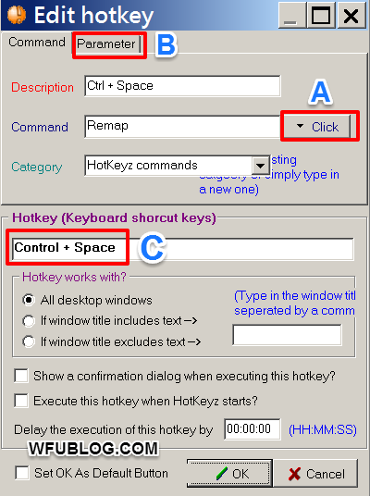

如上圖，Description 隨意填入自訂敘述(提示用)，例如 "Ctrl + Space"，接著：
A. 按下 Click → Hotkeyz Commands → Remap Keyboard(重新定義鍵盤)
B. 這裡會自動產生 Parameter 的分頁，在裡面填入：[WinD][SPACE][WinU]
C. 在這個位置按下自訂的熱鍵組合，例如圖中的 Ctrl + Space。

- 最後按 OK 即可，以後按下這個我們自訂的快速鍵 Ctrl + Space 時，就會自動執行 Win + Space，進行中英切換。

用 Hotkeyz 調整切換按鍵
- 到 C:\tools\HotKeyzPortable 內，並將HotKeyz.exe產生一個捷徑。
- 同時這個捷徑可按右鍵 → 內容 → 捷徑 → 執行 → 選擇「最小化」，這樣開機時便會自動執行、且自動縮小到工具列了。
- 為了讓修改後的組合鍵能開機啟動後就執行，在 Win8/Win10 系統，請將 HotKeyz.exe 的捷徑丟到系統的「啟動」資料夾。
- 如果每次開機都會出現「確認視窗」，就在視窗裡取消「每次出現」的勾勾。

移除新注音
- 新增英文輸入
- 在windows10 設定 → 時間與語言 → 語言，按下「新增語言」
- 選擇「English 英文」→ 選擇「English (United States) 英文 (美國)」
- 現在有了兩種語言，可將「中文(台灣)」往下移，讓英文「English (United States)」成為預設語言。
- 為了不讓英文變成系統的預設語言，務必在 windows10 設定 → 時間與語言 → 語言→「Windows 顯示語言」→ 選擇「中文(中華民國)」
- 移除新注音
- 先安裝自然輸入法
- 到windows10 設定 → 時間與語言 → 語言→ 慣用語言→ 中文（繁體台灣）的選項，將新注音輸入法刪除（亦可保留但順位移至最後）。
- 再將「新酷音輸入法」設成 → 預設為中文輸入

那麼以後只要按 Ctrl + Space，就能跟以前的 Windows 一樣，按一次切換為中文輸入(中文(台灣)語系)，再按一次就切換為英文輸入(English語系)了。

